css3增添了盒模型box-sizing，属性值有下面三个：

**content-box**：默认值，让元素维持W3C的标准盒模型。元素的宽度/高度（width/height）（所占空间）等于元素边框宽度（border）加上元素内边距（padding）加上元素内容宽度 /高度（content width/height）即：Element Width/Height = border+padding+content width/height。

**border-box**：让元素维持IE6及以下版本盒模型，元素的宽度/高度（所占空间）等于元素内容的宽度/高度。这里的content width/height包含了元素的border,padding,内容的width/height。即：Element Width/Height =width /height-border-padding。

**inherit**：继承父元素的盒模型模式。

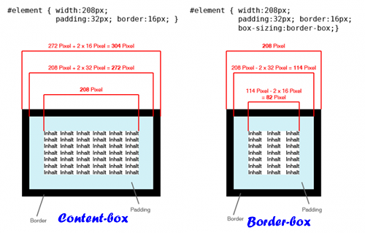

比如：在写项目时，有人要你在一个空间里写内容,如下：

<div class="wrapper">

<div id="header">页眉</div>

<div class="sidebar">侧边栏</div>

<div class="content">内容内容内容内容内容内容内容内容内容内容内容</div>

<div id="footer">页脚</div></div>

[IMG_257](https://www.cnblogs.com/ooooevan/p/javascript:void(0);)

\*{margin: 0;padding: 0;}

.wrapper{

width: 500px;

margin: 0 auto;

color:#fff;

text-align: center;

}

#header{

height: 50px;

background-color: red;

}

.sidebar{

float: left;

width: 150px;

height: 100px;

background-color: #0099cc;

}

.content{

float: left;

width: 350px;

height: 100px;

background-color: #999999;

}

#footer{

background-color: #ff6600;

height: 50px;

clear: both;

}

[IMG_258](https://www.cnblogs.com/ooooevan/p/javascript:void(0);)

效果图   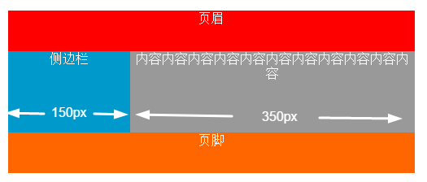

终于写好了，但如果又被要求改好看点，比如内容区加**内边距**，**边框**什么的修饰一下。

如果直接加上padding、border什么的，马上就破坏了布局：

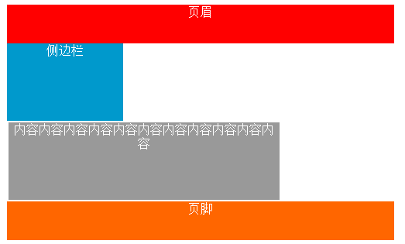

因为box-sizing默认是content-box，内容区大小不会变，加上padding、margin、border的话，就会往外撑开，从而破坏布局结构

这时，使用border-box就可以完美解决了。

[IMG_261](https://www.cnblogs.com/ooooevan/p/javascript:void(0);)

.content{

box-sizing: border-box;

padding: 22px;

border: 12px solid blue;

float: left;

width: 350px;

height: 100px;

background-color: #999999;

}

[IMG_262](https://www.cnblogs.com/ooooevan/p/javascript:void(0);)

这样，元素所占空间不会变，加了padding、border的话，会往内挤，保持外面容器不被破坏

（注意，margin不包含在元素空间，加了margin会向外撑开）

效果图：

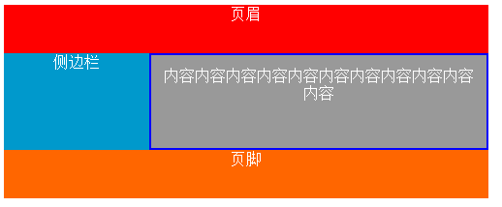

**兼容性：**IE8+及其他主流浏览器均支持box-sizing。其中IE6及以下默认是以类似border-box盒模型来计算尺寸。

 （ps：Firefox浏览器，box-sizing还可以设置一个padding-box，指定元素的宽度/高度等于内容的宽度/高度和內距，

   即：Element Width/Height = content width/height+padding。）